《安全评价报告信息公布表》
机构名称 | 重庆市安全生产科学研究有限公司 |  |  |  |  | 资质证号 |  |  |  | APJ-（渝）-001
委托单位 | 陇西县文峰初级中学
项目名称 | 陇西县文峰镇九年制学校建设项目污水管道与兰成渝输油管道交叉处施工专项安全评价
项目类别 | □预评价 □现状评价 □验收评价 ☑其他
所属业务类别 |  | 管道运输业
安全评价过程控制情况
安全评价项目管理 | 项目组组长 |  |  |  | 技术负责人 |  |  |  |  |  | 过程控制负责人
安全评价项目管理 | 白建明 |  |  |  | 陈美宝 |  |  |  |  |  | 冯皓
编制过程 | 报告编制人 |  |  | 报告提交日期 |  |  |  | 报告审核人 |  |  |  | 报告审批人
编制过程 | 李俊强 |  |  | 2020年8月 |  |  |  | 蔡治勇 |  |  |  | 蔡治勇
姓 名 | 认定专业 |  | 安全评价师从业识别卡/证书编号 |  |  |  |  | 注册安全工程师  注册证号 |  |  |  |  | 是否专职
白建明 | 电气 |  | 1700000000201198 |  |  |  |  | 62120125930 |  |  |  |  | 是
田祖伟 | 安全 |  | 1700000000301781 |  |  |  |  | 55180193956 |  |  |  |  | 是
刘菊梅 | 化工 |  | 1500000000100202 |  |  |  |  | 55080052961 |  |  |  |  | 是
张福海 | 爆炸 |  | 1600000000301632 |  |  |  |  | - |  |  |  |  | 是
易安柯 | 管道运输业 |  | S011053000110193002441 |  |  |  |  | - |  |  |  |  | 是
雷 楠 | 化工 |  | S011053000110193002251 |  |  |  |  | - |  |  |  |  | 是
刘文娟 | 化工 |  | 1700000000201153 |  |  |  |  |  |  |  |  |  | 是
李俊强 | 化学工程与工艺 |  | 1800000000301632 |  |  |  |  | - |  |  |  |  | 是
蔡治勇 | 安全 |  | 0800000000102949 |  |  |  |  | 55080052964 |  |  |  |  | 是
陈美宝 | 化工 |  | 1500000000100116 |  |  |  |  | 55090076429 |  |  |  |  | 是
冯皓 | 机械 |  | 1600000000201291 |  |  |  |  | 55130140330 |  |  |  |  | 是
项目简介 | 项目简介：  文峰镇九年制学校所有卫生间及食堂等部位的污水，经化粪池处理后需排至校外市政污水管网中（污水井号：A15）。在连接市政管网时，该项目污水管道与兰州—成都—重庆成品油输送管道（以下简称兰成渝输油管道）产生1处交叉。下穿兰成渝输油管道（桩号：K197+800），污水管道与兰成渝油管道交叉角度为73°，穿越处兰成渝输油管道埋深3.5m（管中）。  现场勘察照片：  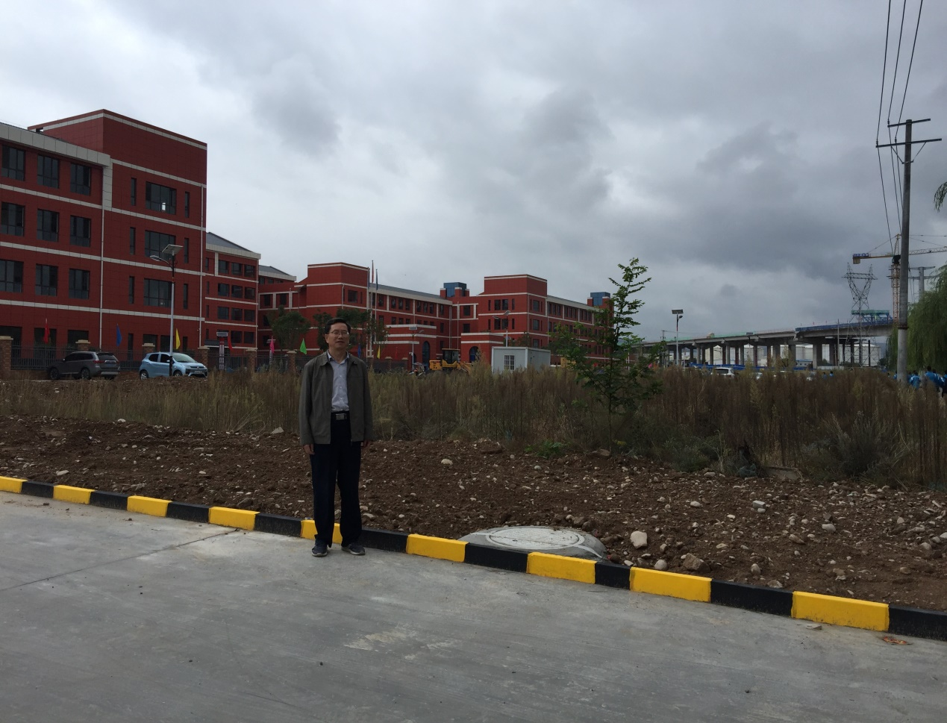
现场开展工作情况 | 勘验人员 |  | 勘验时间 |  |  |  | 勘验任务 |  | 勘验中的问题
现场开展工作情况 | 白建明 |  | 2020.7.31 |  |  |  | 管道交叉处输油管道埋深、交叉角度，桩号情况 |  | 交叉处施工施工便道未进行防护。
现场开展工作情况 | 李俊强

